Zasady oceniania w okresie od 25.03 do 10.04.2020r.
Drodzy uczniowie!
Doceniam każdy przejaw Waszej aktywności i zaangażowania w naukę .Wszyscy znaleźliśmy się w trudnym okresie i zupełnie nowych warunkach do nauki. Głowa do góry! Uśmiech na twarzy! Dbajcie o siebie, o swoje zdrówko To już ponad połowa sukcesu
Kilka zasad:
- Na wszystkie Wasze prace, wykonane notatki, zadania itp. czekam tydzień. Jeśli j.niemiecki macie we wtorek, to wykonaną pracę możecie odesłać do przyszłego wtorku do godz. 20.00 na adres mailowy: j.niemiecki.blanka@gmail.com
- Każdą wykonaną notatkę w zeszycie możecie wysłać do mnie na adres mailowy (j.niemiecki.blanka@gmail.com). W ten sposób będziecie zbierać plusy
- Zadania na ocenę- pojawią się zadania, które ocenię. W poleceniu jasno napiszę np.: wykonaj zadanie w zeszycie, zrób zdjęcie i wyślij do mnie na ocenę.
- Po przepracowaniu większej partii materiału lub ukończonym dziale poproszę Was o wykonanie plakatu lub lapbooka, w którym zbierzecie słownictwo(można wraz z obrazkami) i proste zdania/przykłady. Po powrocie do szkoły zawiesimy w klasie Wasze prace
Co to jest lapbook?
https://www.youtube.com/watch?v=-YghqFOiGBw
np.:
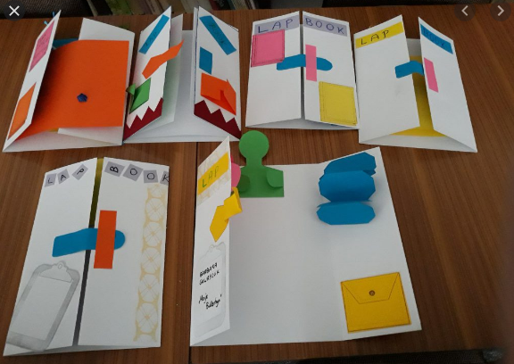
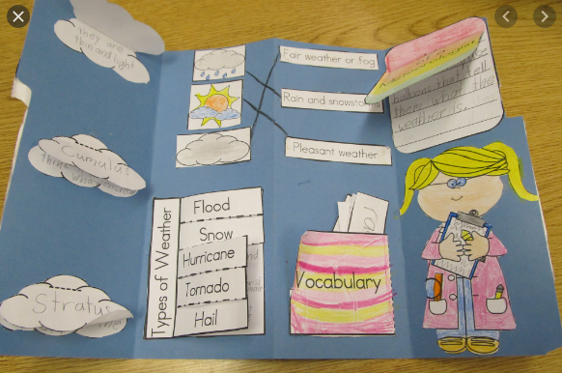

Pozdrawiam Was serdecznie! Tęsknię za Wami i do zobaczenia w szkole
Blanka Fojcik

